UNIFLIX: PLATAFORMA DE STREAMING PARA JOVENS UNIVERSITÁRIOS

RESUMO
A Uniflix é uma plataforma que disponibiliza, por meio do streaming, um vasto catálogo de produtos audiovisuais e pesquisas produzidos por universitários. Este artigo pretende explicar o processo de criação da plataforma, desde a concepção teórica feita por levantamento bibliográfico de cunho qualitativo, funcionamento e até o desenvolvimento final da marca. O objetivo é dar oportunidade aos criadores de conteúdo em formação, uma nova forma de exibir os seus produtos, baseado em um vasto banco de dados, conteúdo e informação. A fim de evitar que o consumidor utilize o processo de downloads, busca por informações em sites aleatórios com comerciais ou tempo limite de uso gratuito e até o uso de sites ilegais.

Palavra Chave: Streaming; educação; plataforma; Criação.
ABSTRACT
Uniflix is ​​a platform that makes available, through streaming, a vast catalog of audiovisual products and research produced by university students. This article aims to explain the platform creation process, from the theoretical conception made by qualitative bibliographic survey, operation and the final development of the brand. The goal is to give emerging content creators a new way of displaying their products based on a vast database, content and information. In order to prevent the consumer from using the download process, searching for information on random sites with commercials or free timeout and even the use of illegal sites.
Keywords: Streaming; education; platform; Creation.

- Introdução
A Internet permitiu a proliferação de uma cultura da inovação voltada para ao entretenimento, utilizando-se de plataformas para a distribuição livre de qualquer conteúdo. Apesar das diversas plataformas criarem um ambiente voltado para a exibição do produto, poucas ou nenhuma delas está focada na educação. Como por exemplo a plataforma do Youtube que abrange um conteúdo “Family Friendly”, promovendo conteúdos superficiais e sem agregação cultural, ou até mesmo a Netflix uma provedora global de filmes e séries de televisão via streaming, que atualmente contém mais de 100 milhões de assinantes.
Observa-se então a necessidade do desenvolvimento de uma plataforma streaming que seja educacional e atinja o consumir em processo de graduação, onde o aluno tenha a oportunidade de inspirar-se e adquirir conhecimentos a partir do produto produzido por outro aluno, podendo desta forma, poupar ao consumir tempo de procura de informações de fonte confiável em sites, muitas vezes, ilegais.
Além disso, pode-se notar também a oportunidade oferecida ao estudante, que utiliza a plataforma como fonte de informações segura e, caso produtor de conteúdo de qualquer gênero audiovisual, um streaming aberto onde ele pode divulgar seu trabalho.
O estudo de caso de cunho exploratório e definido a partir de resultados coletados em pesquisas bibliográficas anteriores, o presente artigo visa a sugestão de uma plataforma streaming de conteúdo independente e universitário que beneficie o aluno e a instituição incentivando a criação de conteúdo educativo e gratuito.

- Fundamentação teórica

A maioria dos jovens universitários de todos os anos, acabam caindo de paraquedas na formação dos projetos acadêmicos realizados. Sendo assim, quando eles recebem alguma instrução sobre criar um trabalho de edição de áudio, imagem ou vídeo ou até mesmo escrito, eles acabam sendo encurralados, não só pela falta de experiência, mas também pela falta de referências em ambientes seguros, como por exemplos, sites atualizados que os universitários necessitam mais do que nunca para o armazenamento destes materiais.
Com as novas necessidades geradas pela internet, os usuários acabam desejando um ambiente que seja seguro e que entregue o material que eles buscam para a criação de novos produtos, e claro, um local no qual eles possam exibir o seu material.
Dentro de qualquer instituição, o recurso Streaming, ainda é pouco explorado, com muitas portas a serem abertas para aquele que se tornar o pioneiro do uso desta tecnologia dentro do setor educacional. Sendo assim, a criação da plataforma Uniflix, é essencial para a evolução da pesquisa acadêmica dentro e fora da instituição. Lembrando que a grande motivação para a realização da plataforma, está relacionada ao desenvolvimento da educação em todas as áreas.

  - As Tecnologias streamings e seu impacto

Com o surgimento da internet e suas plataformas voltadas ao conteúdo audiovisual, tornou-se cada vez mais fácil o acesso e criação de produtos de diferentes gêneros que utilizem o serviço streaming como ferramenta fundamental para o entretenimento e busca de informações. Paralelamente, observa-se o crescimento de criadores de conteúdo, conhecidos como criados de conteúdo independente que, muitas vezes, encontram problemas na divulgação ou acesso a uma plataforma adequada de seu produto que atenda os critérios de pesquisa pelo conteúdo de forma clara. Silva e Dall’Orto (2017) explicam que é justamente pela mudança da forma de consumir que cresce a necessidade de mudança na publicidade do produto em questão, pois o consumidor se torna ativo e procura por um meio que o permita assistir ininterruptamente em seus aparelhos moveis, levando ainda em consideração a pluralidade do conteúdo e sua qualidade.
É falando sobre a necessidade do público de não ser interrompido que encontramos Pierre Levy (1999) apud Affini (2007) que define o cyber espaço como um importante espaço de construção do conhecimento e consumo de informações, onde a construção da inteligência coletiva se dá pelos processos de fluidez e interatividade entre conteúdo, plataforma e consumidor. Affini (2007) ainda afirma que é graças ao fenômeno conhecido como convergência das mídias que surge o processo de streaming.

A convergência promete um adensamento na audiência, já que cria maior interesse porque liga necessidades individuais a mentes coletivas, permitindo a transmissão de informações arquivadas em bancos de memórias que compõem um cérebro coletivo, vivo, que nunca pára: sempre há alguém conectado à rede, produzindo, pensando, analisando, transmitindo e combinando informações. Temos maior liberdade de expressão, no sentido, de um maior número de interações perceptuais. A mudança de produtor/receptor para consumidor/utilizador transformará os usuários do sistema em seus próprios produtores. (AFFINI, p. 11, 2007)

Portanto, a construção e consumo do produto utilizando sua total pluralidade passa a ser feito não só por um nicho de pessoas, mas por todas as pessoas que desejem transmitir seu conteúdo, e consequentemente, sua ideia, visando ainda um custo baixo.

  - Tecnologia de streaming e a educação
O consumo audiovisual é um mercado em constante atualização, e pode se notar cada vez mais a participação do público quanto a esse fenômeno. Tal característica vem sendo discutida também quando tratada em âmbito educacional, nicho onde produtos de qualidade e devidamente reconhecidos estão desprovidos de suporte para exibição.
É importante evidenciar que neste caso, trata-se de produtos construídos e disponibilizados por alunos em processo de graduação e formação acadêmica, tendo como principal exemplo o “MECFLIX”, plataforma streaming do ministério da educação voltado a alunos em fase de preparação para o Exame Nacional do Ensino Médio (ENEM).
Soto, Mayrink e Gregolin (2009) explicam que as novas tecnologias podem ser o caminho para jeitos inovadores de aprendizagem, consumo de informações e interação entre indivíduos.

Parece haver urgência no desenvolvimento de competências e habilidades que respondam mais adequadamente às especificidades desse contexto, à necessidade de um pensar e fazer diferenciados, à carência de instrumentos e metodologias que sejam adequadas a uma percepção inusitada de tempo e espaço e a uma motivação singular para ensinar e aprender. (SOTO; MAYRINK; GREGOLIN, p. 14, 2009)

Os autores ainda explanam sobre a urgência de habilidades e conhecimento de novas tecnologias como um meio de incentivo pessoal dentro dos mais diferentes grupos sociais e a importância de novos meios para a difusão do conhecimento.

- Resultados e Discussão: A Uniflix

Um site voltado ao sistema educacional, no qual, os consumidores possuem o livre arbítrio de ter acesso a um vasto catálogo de produtos audiovisuais e escritos sem o risco de entrar em sites duvidosos ou serem bombardeados por comerciais.
Existem dois meios para a utilização do sistema: O primeiro formato, é um modelo para pessoas não cadastradas, no qual, todos possuem acesso aos produtos audiovisuais registrados pelos próprios criadores de conteúdo. O segundo formato foi desenvolvido para as pessoas cadastradas no site. Possuindo os mesmos direitos do que uma pessoa não cadastrada mais o acesso as pesquisas por escrito.
Para evitar qualquer problema judicial, o responsável pela inscrição declara, no ato da inscrição, que o realizador da obra é o detentor de todos os direitos cabíveis, garantindo sua exibição no UNIFLIX, e que todos os elementos ou qualquer tipo de trabalho utilizados no PRODUTO AUDIOVISUAL inscrito, incluindo a trilha sonora e imagens de arquivo, não violam qualquer direito de uso de imagem ou de propriedade intelectual de terceiros, concordando assim o responsável pela inscrição em assumir exclusiva responsabilidade legal por uma eventual reclamação, ação judicial ou. litígio, seja direta ou indiretamente decorrente da exibição ou uso dos trabalhos.

Marca visual
Figura 1 – Marca
Fonte: O autor (2019)

O formato da logo foi baseada na silhueta do megafone, um aparelho em forma de cone utilizado para amplificar o som. Partindo desta ideia, a plataforma quer amplificar o conhecimento por meio de um espaço feito somente para isso.
A cor laranja foi escolhida devido a sua referência de prosperidade e sucesso. O branco é uma forma de demonstrar que o ambiente escolhido pelo usuário é um local seguro e resistente. A ordem das cores foi estabelecida devido aos valores segmentos por elas.
A base do megafone foi feita a partir do “UNI” em branco, colocando a plataforma como um local seguro para as pessoas falarem, tendo uma grande chance de ser escutada. O “FLIX” com a cor laranja é a ponta do megafone que saí o som, transmitindo a ideia de que o processo de fala terá resultado e será próspero para todos que estiverem envolvidos.

Site
A apresentação do site é porta de entrada para os usuários compreenderem o que a plataforma possui, fazendo com qu eo interesse dele aumente ao ponto de acessar e se se cadastrar.

Figura 2 – Site

Fonte: O autor (2019)

A navegação do site é simples, prática e eficiente. Contendo um designer agrável e clean, oferencendo poucas informações, em cada página, para não sobrecarregar qualquer tipo de usuário durante o uso da ferramenta.

Figura 3 – Site 2

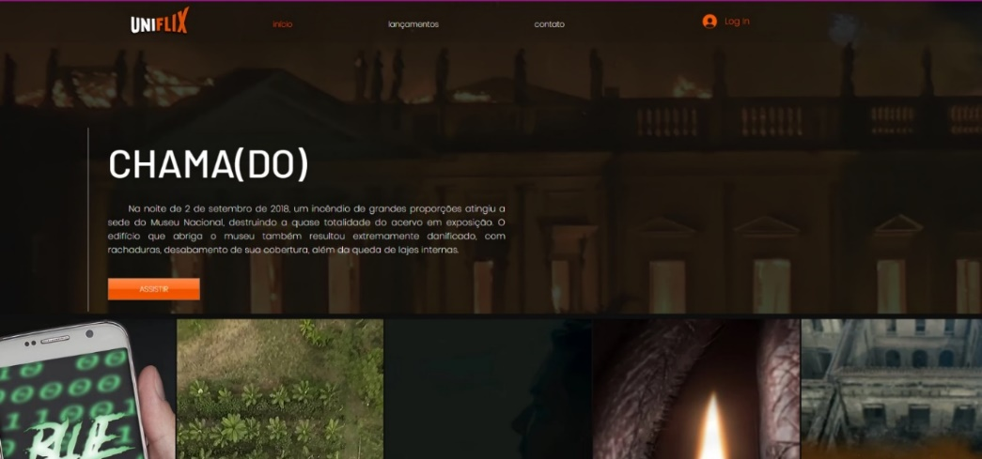

Fonte: O autor (2019)
Login

A estrutura do registro do site segue o padrão de qualquer outra plataforma. Os métodos de registros podem ser feitos a partir de um e-mail, conta da Google ou pelo próprio Facebook.
Após o registro, o usuário terá um ambiente para colocar todas as informações necessárias para que o site tenha um controle de quem está acessando.
Uma das formas de fazer com que o usuário sinto alguma necessidade de realizar o registro está na busca que ele faz. A partir de um simples registro, o usuário tem acesso a um vasto catálogo de artigos, resenhas e produtos por escrito faça o registro.
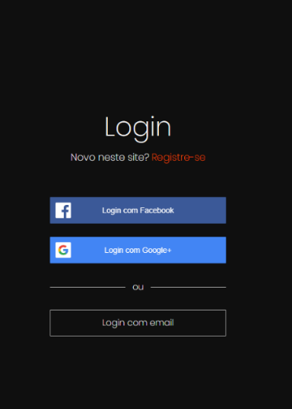
Figura 4 – Login

Fonte: O autor (2019)

Redes Sociais
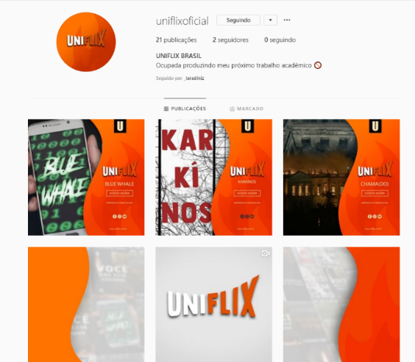
Figura 5 – Site

Fonte: O autor (2019)

As redes sociais, tem como função de registrar quem é de fato a nova marca no mercado, ou seja, presenciar a marca uniflix nos lugares com mais acesso, como por exemplo, Instagram, Youtube e Facebook. Após o reconhecimento da plataforma e como ela funciona, ocorrerá uma interação entre a marca e os novos usuários, para que aconteça a formação de uma nova necessidade de consumo entre os usuários. Assim, por meio da transmídia, desenvolver uma plataforma streaming, para uso universitário a fim de se tornar um portal de estudos.

4. Considerações finais

A partir da necessidade da formação de um produto voltado para o meio streaming, destinada aos alunos da instituição, o modelo é colocado como uma nova forma de ensino.
Esse meio desperta um recurso de afeição ligado ao curso escolhido pelo universitário, a partir das atividades conectadas ao ensino. Dando ao aluno, alguma chance de estabelecer um vínculo concreto ao seu setor, ao ponto de aprender, além da sua área, desenvolver outras habilidades, como é estabelecido no Core Curriculum.
A ação do uso do novo sistema educativo virtual, com ligações ao Core Curriculum, é visto como um processo pelo qual o aluno acaba conseguindo realizar uma interação com os outros setores, para um desempenho mais prospero ao novo conceito que o mercado adotou. Optando pela capacidade de inovar, criar e desenvolver novas estratégias, a partir da sua formação mais o conhecimento dos outros cursos. Colocando esse processo, como uma transformação voltada a uma estratégia utilitária para as instituições de ensino, podendo gerar novos resultados e um melhor desempenho nas atualizações do aprimoramento dos alunos no mercado.
Considerando que nos dias de hoje, a flexibilidade, envolvendo as novas habilidades e conceitos criativos estabelecidos pelo próprio mercado atual, devem ser considerados uma mão única no sucesso da abordagem do sistema de aprendizagem. Manifestando novos profissionais aptos a realizar todas as funções necessárias no seu amplo mercado de trabalho.

- Referências

AFFINI, Letícia Passos. Da comunicação de massa à comunicação em rede: Reflexões sobre a convergência entre televisão e Internet, Intercom – Sociedade Brasileira de Estudos Interdisciplinares da Comunicação XXX Congresso Brasileiro de Ciências da Comunicação – Santos – 29 de agosto a 2 de setembro de 2007 1– Faculdade de Arquitetura, Artes e Comunicação da Universidade Estadual Paulista “Júlio de Mesquita Filho” UNESP/FAAC – Bauru Disponivel em http://www.intercom.org.br/papers/nacionais/2007/resumos/R0248-1.pdf acesso em 24/05/2019

SILVA, Mariana Zaché; DALL’ORTO, Felipe Campo. Streaming e sua influência sobre o Audiovisual e o Product Placement, intercom – Sociedade Brasileira de Estudos Interdisciplinares da Comunicação 40º Congresso Brasileiro de Ciências da Comunicação – Curitiba - PR – 04 a 09/09/2017 1 Faculdades Integradas Espírito-Santenses, Vitória, ES Disponivel em http://portalintercom.org.br/anais/nacional2017/resumos/R12-2757-1.pdf Acesso em 23/05/2019.

SOTO, U., MAYRINK, MF; and GREGOLIN, IV; Linguagem, educação e virtualidade. São Paulo: Editora UNESP; São Paulo: Cultura Acadêmica, 2009. 249 p. ISBN 978-85- 7983-017-4. Disponivel em https://repositorio.unesp.br/handle/11449/109111 Acesso em 24/05/2019
.

